федеральное государственное бюджетное образовательное учреждение
высшего образования
«Оренбургский государственный медицинский университет»
Министерства здравоохранения Российской Федерации

ФОНД ОЦЕНОЧНЫХ СРЕДСТВ
ДЛЯ ПРОВЕДЕНИЯ ТЕКУЩЕГО
КОНТРОЛЯ УСПЕВАЕМОСТИ И ПРОМЕЖУТОЧНОЙ АТТЕСТАЦИИ ОБУЧАЮЩИХСЯ ПО ДИСЦИПЛИНЕ «Имплантология» по специальности 31.08.74 «стоматология хирургическая»

Является частью основной профессиональной образовательной программы высшего образования по направлению подготовки (специальности) 31.08.74 «Стоматология хирургическая», утвержденной ученым советом ФГБОУ ВО ОрГМУ Минздрава России

протокол № 11 от «22» июня 2018 г

Оренбург

1. Паспорт фонда оценочных средств

Фонд оценочных средств по дисциплине содержит типовые контрольно-оценочные материалы для текущего контроля успеваемости обучающихся, в том числе контроля самостоятельной работы обучающихся, а также для контроля сформированных в процессе изучения дисциплины результатов обучения на промежуточной аттестации в форме зачета.
Контрольно-оценочные материалы текущего контроля успеваемости распределены по темам дисциплины и сопровождаются указанием используемых форм контроля и критериев оценивания. Контрольно-оценочные материалы для промежуточной аттестации соответствуют форме промежуточной аттестации по дисциплине, определенной в учебной плане ОПОП и направлены на проверку сформированности знаний, умений и навыков по каждой компетенции, установленной в рабочей программе дисциплины.
В результате изучения дисциплины у обучающегося формируются следующие компетенции:
УК-1 готовностью к абстрактному мышлению, анализу, синтезу
ПК-5 готовность к диагностике стоматологических заболеваний и неотложных состояний в соответствии с Международной статистической классификацией болезней и проблем, связанных со здоровьем
ПК-6 готовность к проведению экспертизы временной нетрудоспособности и участие в иных видах медицинской экспертизы
ПК-7 готовность к определению тактики ведения, ведению и лечению пациентов, нуждающихся в хирургической стоматологической помощи
ПК-9 готовность к применению природных лечебных факторов, лекарственной, немедикаментозной терапии и других методов у пациентов со стоматологической патологией, нуждающихся в медицинской реабилитации и санаторно-курортном лечении
ПК-12 готовность к проведению оценки качества оказания стоматологической помощи с использованием основных медико-статистических показателей

2. Оценочные материалы текущего контроля успеваемости обучающихся
Оценочные материалы в рамках модуля дисциплины
Модуль 1. Имплантология. Хирургический этап
Вопросы для письменного опроса:
      - Определение понятия остеоинтеграции.
      - Конструкционные свойства имплантатов.
      - Сроки лечения при дентальной имплантации.

Модуль 2. Ортопедический этап лечения с помощью дентальных имплантатов
Вопросы для письменного опроса:
- Абсолютные, относительные противопоказания и факторы риска.
- Планирование ортопедического лечения на имплантатах.
- Особенности протезирования на имплантатах при немедленной нагрузке.

Оценочные материалы по каждой теме дисциплины
Модуль 1. Имплантология. Хирургический этап
Практическое занятие №1
Тема: История становления, современное состояние и перспективы развития стоматологической (дентальной) имплантологии. Причины убыли костной ткани в области отсутствующих зубов, их последствия. Основные и дополнительные методы стоматологического обследования.
Форма(ы) текущего контроля успеваемости (устный опрос, тестирование, проверка практических навыков).

Оценочные материалы текущего контроля успеваемости

Вопросы для устного опроса:
- История развития дентальной имплантологии в России и за рубежом.
- Реакция костной ткани на функциональную нагрузку (увеличение функциональной нагрузки, снижение функциональной нагрузки).
- Атрофия и остеопороз челюстей.
- Обследование стоматологического больного при планировании имплантологического лечения.

Тестовые задания:
1. С какого года в качестве материала для имплантации стали использовать титан?
1) 1900 2) 1850 3)1951 4) 1990

2. Под руководством, какого ученого был открыт механизм взаимодействия имплантата с окружающими тканями, названный позднее «остеоинтеграцией»?
1) Л. Линков 2) Ф. Формиджини 3) С. Трамонте 4) П.И. Бранемарк

3. В чем заключается концепция «имплантационной изотопии» Г. Муратори?
1) применение нескольких типов имплантатов, различных по форме, в зависимости от анатомических условий
2) число устанавливаемых имплантатов должно соответствовать количеству отсутствующих зубов
3) применение одинаковых размеров имплантатов для замещения отсутствующих зубов во всех позициях
4) применение у одного пациента одинаковых по форме имплантатов для замещения отсутствующих зубов во всех позициях

4. Что является ключевым фактором патологической перестройки костной ткани при увеличении функциональной нагрузки?
1) нарушение кровообращения и микроциркуляции в этой зоне
2) хронические заболевания в стадии декомпенсации у пациента
3) курение и употребление жевательного табака
4) заболевания височно-нижнечелюстного сустава

5. Через какое время отмечаются первые признаки атрофии кости и остеопороза при уменьшении функциональной нагрузки и снижении кровообращения?
1) 5-7 дней 2) 10-14 дней 3) 2-3 недели 4) 6-8 недель

6. Эндогенными факторами ускоренной атрофии челюсти могут служить:
1) функциональные перегрузки пародонта
2) использование съемных зубных протезов
3) нерациональное протезирование
4) изменения гормонального фона и нарушения обмена веществ

7. Наиболее частое соотношение компактного и губчатого слоев альвеолярных отростков для верхней челюсти составляет:
1) 1:1 2) 1:2 3) 1:3 4) 1:4

8. Наиболее частое соотношение компактного и губчатого слоев альвеолярных частей для нижней челюсти составляет:
1) 1:1 2) 1:2 3) 1:3 4) 1:4

9. Какие отделы челюстей обладают наименьшей плотностью кости?
1) боковые отделы верхней челюсти 2) боковые отделы нижней челюсти
3) фронтальный отдел нижней челюсти 4) фронтальный отдел верхней челюсти

10. Обязательным лабораторным исследованием при проведении биохимического анализа крови при планировании имплантологического лечения является:
1) исследование уровня калия в крови
2) исследование уровня гамма-гутамилтрансферазы в крови
3) исследование уровня аспартатаминотрансферазы в крови
4) исследование уровня глюкозы в крови

Проверка практических навыков:
- План обследования пациента при планировании имплантологического лечения.

Практическое занятие №2
Тема: Анатомические предпосылки стоматологической имплантации. Возможности реабилитации пациентов с помощью дентальных имплантатов. Вопросы деонтологии при проведении протезирования на имплантатах. Классификация дентальных имплантатов.
Форма(ы) текущего контроля успеваемости (устный опрос, тестирование, проверка практических навыков).

Оценочные материалы текущего контроля успеваемости

Вопросы для устного опроса:
- Морфо-физиологические основы дентальной имплантации.
- Вопросы деонтологии при проведении протезирования на имплантатах.
- Классификация дентальных имплантатов.
- Реабилитация пациентов с помощью дентальных имплантатов.
- Биохимические и термодинамические свойства имплантационных материалов.

Вопросы для письменного опроса
1. Какова потеря костной ткани в первый год функционирования, при нормальной остеоинтеграции?
1) 0,1-0,5 мм 2) 0,5-1,5 мм
3) 2-3 мм 4) 3-4 мм

2. Какова доля коллагена первого типа от общего количества органического матрикса костной ткани?
1) 30% 2) 50%
3) 70% 4) 90%

3. Пациент предъявляет жалобы на отсутствие двух жевательных зубов на нижней челюсти справа, какой вид конструкции необходимо предложить пациенту?
1) съемный пластиночный протез
2) консольный или мостовидный протез
3) протезирование с опорой на имплантаты
4) все вышеперечисленные

4. Какой биомеханический тест применяется для оценки конструктивных особенностей внутрикостной части имплантата?
1) тест на максимальную нагрузку имплантата 2) тест на сдвиг имплантата в кости
3) тест на теплопроводность имплантата 4) тест на устойчивость к коррозии

5. Имплантаты по характеру поверхности внутрикостной части могут быть:
1) текстурированные 2) пористые
3) керамические 4) компактные

6. Имплантаты по методу расположения в тканях могут быть:
1) пластинчатые 2) винтовые
3) субпериостальные 4) самонарезные

7. Пациенту в день обращения в стоматологическую поликлинику был удален зуб 2.1, и установлена внутрикостная часть имплантата, рана ушита. Какая методика Д/И была проведена?
1) отсроченная одноэтапная 2) отсроченная двухэтапная
3) непосредственная одноэтапная 4) непосредственная двухэтапная

8. Для образования костной ткани на поверхности имплантата необходимо:
1) способность к связыванию специфических белков, обеспечивающих адгезию остеобластов и формирование остеоида на поверхности биосовместимого материала
2) способность диффузии ионов водорода к поверхности твердого вещества
3) способность диффузии ионов калия к поверхности твердого вещества
4) способность десорбции ионов водорода, и их высвобождения с поверхности твердого вещества

9. Материал имплантата и продукты, образующиеся от взаимодействия с биологической средой, должны:
1) оказывать патологическое влияние на окружающие ткани
2) вызывать токсическое, канцерогенное или аллергическое воздействие на ткани и организм в целом
3) обеспечивать физическую или химическую связь с матриксом кости
4) подвергаться коррозии и другим структурным изменениям в жидких средах организма

10. При какой поверхности имплантата будет самая высокая выдерживаемая нагрузка?
1) гладкий 2) с титановым напылением
3) с титано-плазменным напылением 4) винтовой с шероховатостью

Проверка практических навыков:
- Знать основы деонтологии при проведении протезирования на дентальных имплантатах.

Практическое занятие №3
Тема: Феномен остеоинтеграции, факторы, влияющие на оптимизацию этого процесса.
Форма(ы) текущего контроля успеваемости (устный опрос, тестирование, прием практического навыка).

Оценочные материалы текущего контроля успеваемости

Вопросы для устного опроса:
- Определение понятия остеоинтеграции.
- Факторы влияющие на остеоинтеграцию.
- Оптимизация остеоинтеграции.

Тестовые задания:
1. Риском для процесса остеоинтеграции имплантата является:
1) тесный контакт с костной тканью
2) отсутствие рентгенологических признаков разрежения костной ткани
3) признаки воспаления в соседних тканях
4) неподвижность имплантата

2. Какой металл не подвергается коррозии, и не сопровождается воспалительными реакциями с образованием фиброзной капсулы?
1) алюминий 2) никель 3) хром 4) титан

3. В каком количестве ежегодно происходит обновление костной ткани?
1) 2-10% 2) 12-18% 3) 20-28% 4) 30-40%

4. При каком размере дефекта заживление проходит первичным остеогенезом, без образования грубоволокнистой костной ткани?
1) 0,1-0,5 мм 2) 0,5 -1 мм 3) 1-3 мм 4) 4-5 мм

5. Неблагоприятный фактор, влияющий на интеграцию имплантата:
1) наличие окисной пленки на поверхности имплантата
2) отсутствие примесей в материалах, используемых для имплантации
3) контаминация имплантата
4) толстая и плотная кость

6. Граница безопасного температурного режима при имплантации, составляет:
1) 47° 2) 49° 3) 51° 4) 53°

7. Оптимальный срок остеоинтеграции на верхней челюсти:
1) 2-3 месяца 2) 3-4 месяца 3) 4-5 месяцев 4) 5-6 месяцев

8. Оптимальный срок остеоинтеграции на нижней челюсти:
1) 2-3 месяца 2) 3-4 месяца 3) 4-5 месяцев 4) 6-7 месяцев

9. Фиброостеоинтеграция характеризуется:
1) непосредственным контактом костной ткани с поверхностью имплантата
2) образованием волокнистой соединительной ткани на поверхности имплантата
3) образованием грануляционной ткани на поверхности имплантата
4) образованием прослойки соединительной ткани, состоящей преимущественно из волокон коллагена и грубоволокнистой костной ткани

10. Первичная адаптация примыкающей костной ткани к имплантату после включения его в функцию длится:
1) 1-2 месяца 2) 3-4 месяца 3) 6-12 месяцев 4) от 3-х до 6 лет

Проверка практических навыков:
- Знать факторы, влияющие на остеоинтеграцию.

Практическое занятие №4
Тема: Хирургический этап лечения при проведении дентальной имплантации.
Форма(ы) текущего контроля успеваемости (устный опрос, тестирование, проверка практических навыков).

Оценочные материалы текущего контроля успеваемости

Вопросы для устного опроса:
- Предоперационная подготовка. Обезболивание, премедикация.
- Оборудование, инструменты и расходные материалы.
- Виды дентальной имплантации: одноэтапная, двухэтапная, отсроченная, непосредственная.
- Конструкционные свойства имплантатов. Внутрикостная часть, внекостная часть. Поверхность имплантата. Стерилизация. Соединение элементов имплантата.

Тестовые задания:
1. Укажите значимое требование, предъявляемое к имплантационным материалам:
1) коррозийная стойкость 2) высокий коэффицент теплопроводности
3) токсичность 4) распространенность в природе

2. При выраженном психоэмоциональном возбуждении, связанным с чувством страха, тревоги и боязни боли, перед стоматологическим вмешательством применяются:
1) адреноблокаторы 2) вазодилататоры
3) нейротропы 4) транквилизаторы бензодиазепинового ряда

3. Какой бор используется для создания глубины и направления положения имплантата?
1) шаровидный 2) маркерный 3) пилотный 4) фиссурный

4. Какой инструмент используется для нарезания резьбы для имплантата?
1) фреза Линдеманна 2) нарезной метчик
3) конический зенкер 4) короткое трехгранное сверло

5. Какой инструмент служит для расширения кортикального слоя кости?
1) конический зенкер 2) фреза Линдеманна
3) пилотный бор 4) короткое трехгранное сверло

6. Для окончательного сверления под имплантаты малого диаметра и предварительного сверления под имплантаты большего диаметра используется:
1) нарезной метчик 2) конический зенкер
3) фреза Линдеманна 4) короткое трехгранное сверло

7. При проведении остеотомии формирующими фрезами не рекомендуется увеличивать новый диаметр бора более чем на:
1) 0,1 мм 2) 0,3 мм 3) 0,5 мм 4) 1 мм

8. Дентальные имплантаты, разработанные российскими учеными, представлены фирмой:
1) Alpha Bio 2) Straumann 3) Astra Tech 4) NDI Medical

9. Основные технологические способы изготовления имплантатов не включают в себя:
1) литье 2) фрезерование 3) прокатка 4) штамповка

10. Недостатком методики фрезерования при изготовлении имплантатов является:
1) механическое напряжение
2) изменение параметров упругости основной части материала
3) низкая частота обработки поверхности имплантата
4) невозможность контроля структуры материала

Проверка практических навыков:
- Уметь определять размеры стандартных имплантатов.
- Знать базовые конструкции имплантатов.

Практическое занятие №5
Тема: Хирургический протокол лечения с использованием дентальных имплантатов.
Форма(ы) текущего контроля успеваемости (устный опрос, тестирование, проверка практических навыков).

Оценочные материалы текущего контроля успеваемости

Вопросы для устного опроса:
- Хирургический протокол. Этапы.
- Особенности при лечении с помощью пластиночных имплантатов.
- Назначение и виды хирургических шаблонов.
- Медикаментозное и физиотерапевтическое лечение.
- Сроки лечения при дентальной имплантации.

Тестовые задания:
1. Основополагающим принципом хирургического этапа дентальной имплантации является:
1) атравматичная техника 2) точное планирование
3) полный сбор анамнеза 4) доступность

2. Внутрикостный элемент дентального имплантата устанавливается в глубь ложа ниже альвеолярного гребня на:
1) 0,1-0,5 мм 2) 0,5-1 мм 3) 1-1,5 мм 4) 1,5-2 мм

3. Каким инструментом пропиливают компактный слой кости, на длину, соответствующую размерам пластиночного имплантата?
1) пилотным бором 2) дисковой пилой
3) фрезой 4) шаровидным бором

4. Какой инструмент используется для определения направления, параллельности и глубины ложа имплантата?
1) ключ-трещотка 2) метчик
3) глубиномер 4) штихель

5. При каких условиях методом выбора является использование пластиночных имплантатов?
1) при широком гребне 2) при достаточной высоте кости
3) при достаточной толщине кости 4) при узком гребне

6. Преимуществом пластиночных имплантатов, по сравнению с винтовыми и цилиндрическими является:
1) лучшие отдаленные результаты 2) атравматичность
3) дешевизна 4) биосовместимость

7. Назначение хирургического шаблона при проведении дентальной имплантации:
1) максимально точно спланированное расположение имплантата
2) уменьшение времени препарирования костного ложа
3) возможность препарирования без водяного охлаждения
4) возможность препарирования костного ложа на максимальных оборотах

8. Как называется вид хирургического шаблона, производимого специально под хирургическое сверло диаметром до 2 мм?
1) под пилотное сверло 2) под ключ
3) под полный протокол 4) под все сверла

9. Как называется методика, при которой оперативный доступ осуществляется через иссеченный участок слизистой?
1) открытая 2) «бескровная» 3) лоскутная 4) слизисто-надкостничная

10. При обширных вмешательствах, для профилактики кровотечений в пред- и послеоперационный период, рекомендовано применение:
1) прямых антикоагулянтов 2) непрямых антикоагулянтов
3) ангиостабилизаторов и гемостатиков 4) антиагрегантов

Проверка практических навыков:
- Знать оборудование, инструменты и расходные материалы при проведении дентальной имплантации.

Практическое занятие №6
Тема: Дополнительные вмешательства при дентальной имплантации.
Форма(ы) текущего контроля успеваемости (устный опрос, тестирование, проверка практических навыков).

Оценочные материалы текущего контроля успеваемости

Вопросы для устного опроса:
- Дополнительные хирургические вмешательства. Подготовка слизистой оболочки.
- Направленная костная регенерация. Виды мембран. Аугментация.
- Виды костной пластики. Аутокостная пластика.
- Виды остеопластических материалов для оптимизации остеоинтеграции.
- Операции при недостаточном объеме кости на верхней челюсти.
- Операции при недостаточном объеме кости на нижней челюсти. Бонспридиниг. Транспозиции и латерализация нижнелуночкового нерва.

Тестовые задания:
1. Перенос места прикрепления мимических мышц за пределы альвеолярного отростка представляет собой операцию:
1) френолотомия 2) френулоэктомия
3) вестибулопластика 4) пластика тяжей

2. Как называется вид костной пластики, при которой кость берется у самого пациента?
1) аутогенная 2) аллогенная 3) ксеногенная 4) аллопластическая

3. Неприменяемым участком аутокости скелета для пластики челюстей является:
1) рёбра 2) гребень подвздошной кости
3) большеберцовая кость 4) трапециевидная

4. При проведении закрытого синус-лифтинга, высота альвеолярного отростка до дна верхнечелюстной пазухи должна быть не менее:
1) 5-6 мм 2) 7-8 мм 3) 8-9 мм 4) 9-10 мм

5. К операции при недостаточном объеме костной ткани на верхней челюсти относят:
1) резекция части альвеолярного отростка верхней челюсти
2) открытый синус-лифтинг
3) транспозиция нижнелуночкового нерва
4) альвеолэктомия

6. Требование, предъявляемое к мембранам:
1) способность образовывать фиброзную ткань
2) способствовать прорастанию эпителия
3) биосовместимость
4) образовывать неплотный контакт

7. К нерезорбируемым мембранам относится:
1) e-PTFE 2) Bio-Gade 3) Resolut 4) Polyglactin-910

8. Материалы, способные вызывать остеогенез и цементогенез, называются:
1) инертные 2) остеонейтральные
3) остеоиндуктивные 4) остеокондуктивные

9. Адаптации костных блоков способствует:
1) непрочная фиксация 2) компактоостеотомия
3) инконгруэнтные поверхности 4) наличие щелевидных пространств

10. Цель транспозиции нижнечелюстного нерва:
1) возможность проведения дентальной имплантации без костной пластики
2) возможность установки имплантатов на всю высоту тела нижней челюсти
3) возможность использования «шортов»
4) возможность применения пластиночных имплантатов

Проверка практических навыков:
- 1.Знать назначение хирургических шаблонов.
- 2.Знать сроки лечения при проведении дентальной имплантации.

Практическое занятие №7
Тема: Ошибки и осложнения после дентальной имплантации.
Форма(ы) текущего контроля успеваемости (устный опрос, тестирование, проверка практических навыков).

Оценочные материалы текущего контроля успеваемости

Вопросы для устного опроса:
- Критерии успеха дентальной импланации по Альбрехтсону.
- Ошибки и осложнения дентальной имплантации.
- Причины переломов имплантатов. Тактика лечения. Профилактика.
- Воспалительные осложнения после дентальной имплантации.
- Осложнения после синуслифтинга.
- Нарушения интеграции. Ремоделирование кости.
- Косметические недостатки после имплантологического лечения. Способы их устранения.
- Периимплантит. Причины, клиника, лечение.

Тестовые задания:
1. Проприоцептивная чувствительность у имплантата возникает при усилии равном:
1) 3 г 2) 5 г 3) 7 г 4) 9 г

2. К критериям успеха дентальной имплантации по Альбрехтсону не относят:
1) срок функционирования менее 8 лет
2) отсутствие негативных симптомов
3) отсутствие прогрессирующей резорбции костной ткани
4) отсутствие повреждений соседних анатомических структур

3. К поздним осложнениям воспалительного характера относят:
1) расхождение швов 2) отек 3) периимплантит 4) гематому

4. К интраоперационным осложнениям относят:
1) мукозит 2) одонтогенный синусит
3) гематому 4) перелом щечной или небной кортикальной пластинки

5. К послеоперационным осложнениям относят:
1) гематому 2) перелом инструмента
3) перфорация дна гайморовой пазухи 4) перфорация дна носовой пазухи

6. К интраоперационным осложнениям при проведении синус-лифтинга относится:
1) образование гематомы 2) отек
3) одонтогенный синусит 4) повреждение мембраны Шнайдера

7. К причинам переломов имплантатов относится:
1) изготовление консольных мостовидных протезов на верхнюю челюсть с опорой на имплантаты
2) выбор диаметра имплантата в соответствии с предполагаемой биомеханической нагрузкой
3) правильно выверенные окклюзионные контакты
4) правильно выбранная ортопедическая конструкция

8. Реимплантация проводится не раньше, чем через:
1) 2 недели 2) 3 недели 3) 6 недель 4) 12 недель

9. При периимплантите глубина зондирования составляет:
1) менее 2 мм 2) менее 4 мм 3) 5 мм 4) более 6 мм

10. К третьему классу периимплантита относится:
1) умеренно выраженное снижение горизонтального уровня кости с образованием вертикального дефекта кости по периметру имплантата
2) умеренное снижение уровня кости с образованием изолированного одностороннего вертикального дефекта костной ткани на границе раздела имплантат/кость
3) незначительное горизонтальное снижение уровня кости с образованием минимального дефекта окружающей имплантат костной ткани
4) выраженное снижение горизонтального уровня кости и образование вертикального дефекта вокруг имплантата с резорбцией одной из стенок кости альвеолярного отростка

Проверка практических навыков:
- Знать виды остеопластических материалов.
- Знать виды дополнительных хирургических вмешательств при проведении дентальной имплантации.
Практическое занятие №8
Тема: Особенности дентальной имплантации при сопутствующих заболеваниях.
Форма(ы) текущего контроля успеваемости (устный опрос, письменный опрос, проверка практических навыков).

Оценочные материалы текущего контроля успеваемости

Вопросы для устного опроса:
- Показания к дентальной имплантации при сопутствующей патологии.
- Противопоказания к дентальной имплантации при сопутствующей патологии.
- Обследование пациентов с сопутствующей патологией до и после дентальной имплантации.

Вопросы для письменного опроса:
- Особенности дентальной имплантации у пациентов с сахарным диабетом.
- Особенности дентальной имплантации у пациентов с ишемической болезнью сердца.

Проверка практических навыков:
- План лечения пациентов с сопутствующей патологией с использованием дентальных имплантатов.

Модуль 2. Ортопедический этап лечения с помощью дентальных имплантатов
Практическое занятие №9
Тема: Показания и противопоказания к применению дентальных имплантатов. Базовые конструкции дентальных имплантатов.
Форма(ы) текущего контроля успеваемости (устный опрос, тестирование, проверка практических навыков).

Оценочные материалы текущего контроля успеваемости

Вопросы для устного опроса:
- Показания к имплантации.
- Абсолютные, относительные противопоказания и факторы риска.
- Базовые конструкции неразборных имплантатов.
- Базовые конструкции разборных имплантатов.
- Стандартные размеры современных неразборных и разборных имплантатов.

Тестовые задания:
1. У пациента 43-х лет, имеется сахарный диабет первого типа в стадии декомпенсации, уровень глюкозы натощак: 17,2 ммоль/л. Явился с целью ортопедического лечения с опорой на имплантаты. Мнение врача:
1) противопоказаний к проведению дентальной имплантации нет
2) имеются общие абсолютные противопоказания для проведения дентальной имплантации
3) имеются общие относительные противопоказания для проведения дентальной имплантации
4) имеются местные относительные противопоказания для проведения дентальной имплантации

2. У пациентки 62-х лет, системный остеопороз. Явился с целью ортопедического лечения с опорой на имплантаты. Мнение врача:
1) противопоказаний к проведению дентальной имплантации нет
2) имеются общие абсолютные противопоказания для проведения дентальной имплантации
3) имеются общие относительные противопоказания для проведения дентальной имплантации
4) имеются местные относительные противопоказания для проведения дентальной имплантации

3. У пациента 54-х лет, аденокарцинома левой околоушной слюнной железы. Состоит на учете у онколога, получает комбинированное лечение. Явился с целью ортопедического лечения с опорой на имплантаты. Мнение врача:
1) противопоказаний к проведению дентальной имплантации нет
2) имеются общие абсолютные противопоказания для проведения дентальной имплантации
3) имеются местные абсолютные противопоказания для проведения дентальной имплантации
4) имеются местные относительные противопоказания для проведения дентальной имплантации

4. Пациентка, 27 лет, хронические заболевания отрицает, состоит на учете у гинеколога, беременность 16-я неделя. Явилась с целью ортопедического лечения с опорой на имплантаты. Мнение врача:
1) противопоказаний к проведению дентальной имплантации нет
2) имеются общие абсолютные противопоказания для проведения дентальной имплантации
3) имеются общие относительные противопоказания для проведения дентальной имплантации
4) имеются местные относительные противопоказания для проведения дентальной имплантации

5. Пациент, 32 года, хронические заболевания отрицает. В полости рта: неудовлетворительная гигиена полости рта, наддесневые и поддесневые зубные отложения. От консультации пародонтолога отказывается. Явился с целью ортопедического лечения с опорой на имплантаты. Мнение врача:
1) противопоказаний к проведению дентальной имплантации нет
2) имеются общие абсолютные противопоказания для проведения дентальной имплантации
3) имеются местные абсолютные противопоказания для проведения дентальной имплантации
4) имеются местные относительные противопоказания для проведения дентальной имплантации

6. У пациента 29 лет, хронический тонзиллит. Явился с целью ортопедического лечения с опорой на имплантаты. Мнение врача:
1) противопоказаний к проведению дентальной имплантации нет
2) имеются общие абсолютные противопоказания для проведения дентальной имплантации
3) имеются местные абсолютные противопоказания для проведения дентальной имплантации
4) имеются местные относительные противопоказания для проведения дентальной имплантации

7. Одним из обязательных элементов конструкции внутрикостной части имплантата, представляющих собой анкера, площадки, отверстия, является:
1) антикоррозийная защита 2) ротационная защита
3) термическая защита 4) защита от контаминации

8. Стандартная высота одноэтапных винтовых имплантатов составляет:
1) 5-14 мм 2) 7-16 мм 3) 9-18 мм 4) 10-15 мм

9. К низкой степени косметических факторов риска при проведении дентальной имплантации относится:
1) тонкая десна
2) «десневая» улыбка
3) зона прикрепленной кератинизированной десны более 5 мм
4) выраженные десневые сосочки соседних зубов

10. Укажите оптимальное соотношение коронки и внутрикостной части имплантата:
1) 1:1 2) 1:1,5 3) 1:2 4) 1:3

Проверка практических навыков:
- Уметь определять показания к применению дентальных имплантатов.
- Уметь определять противопоказания к применению дентальных имплантатов.

Практическое занятие №10
Тема: Общие принципы протезирования на имплантатах. Конструкции протезов на имплантатах.
Форма(ы) текущего контроля успеваемости (устный опрос, письменный опрос, проверка практических навыков).

Оценочные материалы текущего контроля успеваемости

Вопросы для устного опроса:
- Планирование ортопедического лечения на имплантатах.
- Последовательность клинико-лабораторных этапов протезирования металлокерамическими зубными протезами с опорой на одноэтапные имплантаты.
- Последовательность клинико-лабораторных этапов ортопедического лечения при двухэтапной имплантации.
- Ошибки и осложнения после протезирования на имплантатах.

Вопросы для письменного опроса
1. Для изготовления ортопедических конструкций с опорой на имплантаты, расстояние между зубными дугами верхней и нижней челюсти должно быть не менее:
1) 2 мм 2) 5 мм 3) 7 мм 4) 10 мм

2. Медиодистальное расстояние между имплантатами должно составлять:
1) 2 мм 2) 4 мм 3) 8 мм 4) 10 мм

3. Ширина костной ткани в щечно-язычном отделена должна быть не менее:
1) 2 мм 2) 4 мм 3) 6 мм 4) 8 мм

4. Расстояние между имплантатом и рядом стоящим зубом должно составлять:
1) 2 мм 2) 4 мм 3) 6 мм 4) 8 мм

5. Высота костной ткани над нижнечелюстным каналом не должна быть менее:
1) 2 мм 2) 4 мм 3) 8 мм 4) 10 мм

6. После снятия оттиска и определении центральной окклюзии, приступают к:
1) отливке металлического каркаса
2) припасовке металлического каркаса
3) изготовлению рабочей модели и моделированию восковой композиции
4) определению цвета

7. После проверки металлокерамической коронки в полости рта приступают к:
1) индивидуальному окрашиванию и глазурированию
2) определению цвета
3) проверке окклюзионных контактов
4) фиксации

8. После отливки металлического каркаса приступают к:
1) определению цвета 2) припасовке металлического каркаса
3) определению центральной окклюзии 4) фиксации

9. Какой материал предпочтительнее использовать для снятия оттиска при двухэтапной имплатации:
1) альгинатный 2) гипс
3) силиконовый
Г) цинкоксидевгенольный

Неплотное прилегание абатмента к внутрикостной части имплантата, служащее местом скопления микробиологического налета приведет к:
А) перимплантиту
Б) перелому имплантата
В) перелому винта
Г) перелому карскаса

Проверка практических навыков:
- Уметь планировать ортопедическое лечение на имплантатах.

Практическое занятие №11
Тема: Одноэтапный и двухэтапный подходы к дентальной имплантации.
Форма(ы) текущего контроля успеваемости (устный опрос, письменный опрос, проверка практических навыков).

Оценочные материалы текущего контроля успеваемости

Вопросы для устного опроса:
- Особенности одноэтапного и двухэтапного подходов к дентальной имплантации.
- Конструкции протезов при одиночных дефектах зубных рядов.
- Конструкции протезов при включенных дефектах зубных рядов.
- Конструкции протезов при концевых дефектах зубных рядов.
- Конструкции протезов при полном отсутствии зубов.
- Особенности протезирования на имплантатах при немедленной нагрузке.

Вопросы для письменного опроса
- Одноэтапный подход к дентальной имплантации.
- Двухэтапный подход к дентальной имплантации.
- Особенности протезирования на имплантатах.

Проверка практических навыков:
- Знать конструкции протезов при различных дефектах зубных рядов.

Критерии оценивания, применяемые при текущем контроле успеваемости, в том числе при контроле самостоятельной работы обучающихся

Форма контроля | Критерии оценивания
Устный опрос, письменный опрос | Оценкой «ОТЛИЧНО» оценивается ответ, который показывает прочные знания основных вопросов изучаемого материала, отличается глубиной и полнотой раскрытия темы; владение терминологическим аппаратом; умение объяснять сущность явлений, процессов, событий, делать выводы и обобщения, давать аргументированные ответы, приводить примеры; свободное владение монологической речью, логичность и последовательность ответа.
 | Оценкой «ХОРОШО» оценивается ответ, обнаруживающий прочные знания основных вопросов изучаемого материла, отличается глубиной и полнотой раскрытия темы; владение терминологическим аппаратом; умение объяснять сущность явлений, процессов, событий, делать выводы и обобщения, давать аргументированные ответы, приводить примеры; свободное владение монологической речью, логичность и последовательность ответа. Однако допускается одна - две неточности в ответе.
 | Оценкой «УДОВЛЕТВОРИТЕЛЬНО» оценивается ответ, свидетельствующий в основном о знании изучаемого материала, отличающийся недостаточной глубиной и полнотой раскрытия темы; знанием основных вопросов теории; слабо сформированными навыками анализа явлений, процессов, недостаточным умением давать аргументированные ответы и приводить примеры; недостаточно свободным владением монологической речью, логичностью и последовательностью ответа. Допускается несколько ошибок в содержании ответа.
 | Оценкой «НЕУДОВЛЕТВОРИТЕЛЬНО» оценивается ответ, обнаруживающий незнание изучаемого материла, отличающийся неглубоким раскрытием темы; незнанием основных вопросов теории, несформированными навыками анализа явлений, процессов; неумением давать аргументированные ответы, слабым владением монологической речью, отсутствием логичности и последовательности. Допускаются серьезные ошибки в содержании ответа.
Тестирование | Оценка «ОТЛИЧНО» выставляется при условии 91-100% правильных ответов
 | Оценка «ХОРОШО» выставляется при условии 81-90% правильных ответов
 | Оценка «УДОВЛЕТВОРИТЕЛЬНО» выставляется при условии 71-80% правильных ответов
 | Оценка «НЕУДОВЛЕТВОРИТЕЛЬНО» выставляется при условии 70% и меньше правильных ответов.
Решение проблемно-ситуационных  задач | Оценка «ОТЛИЧНО» выставляется если обучающимся дан правильный ответ на вопрос задачи. Объяснение хода ее решения подробное, последовательное, грамотное, с теоретическими обоснованиями (в т. ч. из лекционного курса), с необходимым схематическими изображениями и демонстрациями практических умений, с правильным и свободным владением терминологией; ответы на дополнительные вопросы верные, четкие.
 | Оценка «ХОРОШО» выставляется если обучающимся дан правильный ответ на вопрос задачи. Объяснение хода ее решения подробное, но недостаточно логичное, с единичными ошибками в деталях, некоторыми затруднениями в теоретическом обосновании (в т. ч. из лекционного материала), в схематических изображениях и демонстрациях практических действий, ответы на дополнительные вопросы верные, но недостаточно четкие.
 | Оценка «УДОВЛЕТВОРИТЕЛЬНО» выставляется если обучающимся дан правильный ответ на вопрос задачи. Объяснение хода ее решения недостаточно полное, непоследовательное, с ошибками, слабым теоретическим обоснованием (в т. ч. лекционным материалом), со значительными затруднениями и ошибками в схематических изображениях и демонстрацией практических умений, ответы на дополнительные вопросы недостаточно четкие, с ошибками в деталях.
 | Оценка «НЕУДОВЛЕТВОРИТЕЛЬНО» выставляется если обучающимся дан правильный ответ на вопрос задачи. Объяснение хода ее решения дано неполное, непоследовательное, с грубыми ошибками, без теоретического обоснования (в т. ч. лекционным материалом), без умения схематических изображений и демонстраций практических умений или с большим количеством ошибок, ответы на дополнительные вопросы неправильные или отсутствуют.

3. Оценочные материалы промежуточной аттестации обучающихся
Промежуточная аттестация по дисциплине в форме зачета проводится в устной форме (собеседование).

Критерии, применяемые для оценивания обучающихся на промежуточной аттестации

Оценка | Критерии
НЕЗАЧТЕНО | Выставляется за бессодержательные ответы на вопросы, незнание основных понятий, неумение применить знания практически. Ответ не раскрывает полноту знаний по теме, в ответе не наблюдается умение выделять главное, использование приемов анализа, сравнения, обобщения, изложение знаний своими словами, приведение примеров, доказательств. Ответ логически не выстроен, в нем отсутствуют доказательства, опирающиеся на аргументы, аналитические данные и факты; ответ не выстроен в единстве теории и практики с подтверждением теоретических положений фактами, педагогическими ситуациями.
ЗАЧТЕНО | Выставляется за правильные или недостаточно полные ответы на вопросы билета, свидетельствующие о существенных недоработках ординатора.  Выставляется за хорошее усвоение материала; достаточно полные ответы на все вопросы билета, самостоятельное решение задач. Однако в усвоении материала и изложении имеются недостатки, не носящие принципиального характера.  Выставляется за неформальные и осознанные, глубокие, полные ответы на все вопросы билета (теоретического и практического характера).

Вопросы для проверки теоретических знаний по дисциплине

- История развития дентальной имплантологии в России и за рубежом. Обследование стоматологического больного при планировании имплантологического лечения.
- Дополнительные хирургические вмешательства. Подготовка слизистой оболочки.
- Реакция костной ткани на функциональную нагрузку (увеличение функциональной нагрузки, снижение функциональной нагрузки).
- Назначение и виды хирургических шаблонов. Сроки лечения при дентальной имплантации.
- Ошибки и осложнения после протезирования на имплантатах.
- Направленная костная регенерация. Виды мембран. Аугментация.
- Атрофия и остеопороз челюстей.
- Особенности при лечении с помощью пластиночных имплантатов.
- Последовательность клинико-лабораторных этапов ортопедического лечения при двухэтапной имплантации.
- Виды костной пластики. Аутокостная пластика.
- Особенности протезирования на имплантатах при немедленной нагрузке.
- Виды остеопластических материалов для оптимизации остеоинтеграции.
- Операции при недостаточном объеме кости на верхней челюсти.
- Конструкции протезов при одиночных дефектах зубных рядов.
- Классификация дентальных имплантатов. Морфо-физиологические основы дентальной имплантации.
- Операции при недостаточном объеме кости на нижней челюсти. Бонспридиниг. Транспозиции и латерализация нижнелуночкового нерва.
- Реабилитация пациентов с помощью дентальных имплантатов.
- Хирургический протокол. Этапы.
- Последовательность клинико-лабораторных этапов протезирования металлокерамическими зубными протезами с опорой на одноэтапные имплантаты.
- Конструкции протезов при включенных дефектах зубных рядов.
- Биохимические и термодинамические свойства имплантационных материалов.
- Медикаментозное и физиотерапевтическое лечение.
- Особенности одноэтапного и двухэтапного подходов к дентальной имплантации.
- Ошибки и осложнения дентальной имплантации.
- Определение понятия остеоинтеграции. Факторы, влияющие на остеоинтеграцию. Оптимизация остеоинтеграции.
- Причины переломов имплантатов. Тактика лечения. Профилактика.
- Показания к применению дентальных имплантатов. Абсолютные, относительные противопоказания и факторы риска.
- Воспалительные осложнения после дентальной имплантации.
- Осложнения после синуслифтинга.
- Конструкции протезов при полном отсутствии зубов.
- Базовые конструкции неразборных имплантатов. Стандартные размеры современных неразборных имплантатов.
- Нарушения интеграции. Ремоделирование кости.
- Конструкционные свойства имплантатов. Внутрикостная часть, внекостная часть. Поверхность имплантата. Стерилизация. Соединение элементов имплантата.
- Планирование ортопедического лечения на имплантатах.
- Предоперационная подготовка. Обезболивание, премедикация.
- Косметические недостатки после имплантологического лечения. Способы их устранения.
- Оборудование, инструменты и расходные материалы.
- Базовые конструкции разборных имплантатов. Стандартные размеры современных разборных имплантатов.
- Виды дентальной имплантации: одноэтапная, двухэтапная, отсроченная, непосредственная.
- Периимплантит. Причины, клиника, лечение.

Практические задания для проверки сформированных умений и навыков

Задача 1. Пациент К., 56 лет, направлен в хирургическое отделение на консультацию по поводу планирования и проведения лечения при помощи дентальных имплантатов. Обратился с жалобами на отсутствие зубов верхней челюсти, затрудненное пережевывание пищи.
В анамнезе – ОРВи, ОРЗ, детские болезни, болезнь Боткина в 15-ти летнем возрасте. Повышенный рвотный рефлекс. Зубы на верхней челюсти удалялись в течении жизни по поводу хронических воспалительных процессов. Пациенту был изготовлен полный съемный протез, но удовлетворительной фиксации протеза достигнуто не было, а так же из-за повышенного рвотного рефлекса пациент пользоваться протезом не может.
Объективно: при внешнем осмотре выявляется западение верхней губы, нарушение дикции при разговоре.
При осмотре полости рта слизистая оболочка бледно-розового цвета, умеренно увлажнена. Отмечается наличие дефекта и деформации боковых отделов альвеолярного гребня верхней челюсти.
Отсутствуют: 1.8-1.1,2.1-2.8, 3.5, 4.4, 4.6. Прикус – не фиксирован.
На рентгенограмме – отмечаются дефекты альвеолярного гребня верхней челюсти в области отсутствующих 1.7-1.5, 2.4-2.8. В области отсутствующих 1.4-2.3 дефицита костной ткани не выявлено. В области зубов 3.1, 4.1 в проекции верхушек корней отмечается наличие очага деструкции костной ткани размером 1,5/1.0 см, с четкими границами.
- Поставьте диагноз.
- Укажите, какую ортопедическую конструкцию необходимо изготовить в данной клинической ситуации и объясните почему?

Ответ к задаче 1.
1. Полное отсутствие зубов верхней челюсти. Частичное отсутствие зубов нижней челюсти. Дефект и деформация альвеолярного гребня верхней челюсти в боковых отделах. Радикулярная киста нижней челюсти в области 3.1,4.1.
2. Съемный протез на балке с опорой на дентальные имплантаты установленные в передний отдел верхней челюсти. Это позволит обеспечить полноценную фиксацию протеза и уменьшить его базис т.к. у пациента выраженный рвотный рефлекс.

Задача 2. Пациентка 28 лет обратилась в клинику для лечения последствий автомобильной травмы полугодовой давности. При ДТП пациентка получила полный вывих зубов 12, 11, 21. В последующем в поликлинике по месту жительства пациентке был изготовлен съемный частичный пластиночный протез на верхнюю челюсть, не удовлетворяющий ее по эстетике и фонетике.
Пациентка с ее слов соматически здорова. Из перенесенных заболеваний отмечает детские инфекции.
При обследовании пациентки выявлено: состояние удовлетворительное, сознание ясное, ориентирована во времени и пространстве, поведение адекватно ситуации. Конфигурация лица не изменена. Кожа лица и шеи нормального цвета без повреждений. Регионарные лимфатические узлы не пальпируются. Открывание рта в пределах нормы. Слизистая оболочка полости рта и преддверия нормального увлажнения, бледнорозового цвета.
Прикус ортогнатический. На верхней челюсти располагается частичный съемный пластиночный протез, замещающий отсутствующие 12, 11, 21 зубы. Протез при нагрузке не стабилен, искусственные зубы сильно отличаются от нативных по цвету. Альвеолярный отросток верхней челюсти в области отсут- 119 ствующих зубов истончен из-за недостатка костной ткани с вестибулярной стороны. Десна в указанной зоне не изменена. Зубы верхней челюсти, соседствующие с дефектом стабильны, в цвете и подвижности не изменены. При снятии протеза отмечается сильное западение верхней губы.
На представленной ортопантомограмме отмечается уменьшение высоты альвеолярного отростка верхней челюсти на 2 мм и увеличение его прозрачности.
- Поставьте диагноз.
- Какие методы лечения возможны в данной клинической ситуации.
- Необходимо ли проведение дополнительных методов обследования?

Ответ к задаче 2.
1. Диагноз: частичное вторичное отсутствие зубов верхней челюсти (отсутствие 12, 11, 21). Посттравматический дефект альвеолярного отростка верхней челюсти в области отсутствующих зубов.
2. Методы лечения:
а). Восстановление зубного ряда верхней челюсти путем изготовления несъемного мостовидного протеза с опорой на 13, 22, 23 зубы.
б). Устранение дефекта верхней челюсти методами костной пластики или направленной тканевой регенерации с последующей или одномоментной дентальной имплантацией 3 имплантатов и последующим несъемным протезированием на имплантатах.
3. Дополнительное обследование в виде рентгеновской компьютерной томографии потребуется при выборе второго варианта лечения.

Задача 3. Пациент 55 лет обратился в клинику с жалобами на подвижность коронки на имплантате. Имплантологическое лечение проводилось 2 года назад в другом лечебном учреждении, прекратившем свое существование. Пациенту в области отсутствующего зуба 4.6. был установлен имплантат фирмы Нобель, а в последующем изготовлена коронка на имплантате. Подвижность коронки появилась за полгода до обращения и постепенно нарастала. Из сопутствующих заболеваний пациент отмечает наличие гипертонической болезни, мочекаменной болезни.
При обследовании отмечено: состояние удовлетворительное. Сознание ясное. Конфигурация лица не изменена. Открывание рта в норме. Кожные покровы в цвете не изменены. Регионарные лимфатические узлы не пальпируются. Слизистая оболочка полости рта без патологии. Прикус прямой. Отсутствуют все третьи моляры и зуб 4.6, в области которого имеется имплантат с коронкой, последняя подвижна относительно имплантата как в вестибуло-оральном направлении, так и в мезиодистальном. Шейка имплантата выстоит над уровнем десны, покрыта налетом.
- Поставьте предварительный диагноз.
- Проведите дополнительные методы обследования.
- Какие причины могут приводить к подвижности коронки вместе с супраструктурой на имплантате?
- Какие действия необходимо предпринять для реабилитации пациента?

Ответ к задаче 3. Диагноз: несостоятельность импланто-ортопедической конструкции в области отсутствующего 4.6.
1. Дополнительно необходимо провести рентгенологическое обследование (внутриротовую или ортопантомографию) для уточнения состояния костной ткани в области имплантата и возможного разрушения имплантата.
2. Причиной развития данного осложнения может являться неправильное усилие при закручивании винта, фиксирующего супраструктуру, что привело е его выкручиванию и ослаблению фиксации супраструктуры и возможному разрушению узла сопряжения имплантата и супраструктуры, деформации винта. Также к разрушению конструкции может приводить перегрузка при жевании вследствие некорректной выверки окклюзионных взаимоотношений зубных рядов.
3. Для реабилитации пациента необходимо уточнить состояние конструкции, для чего необходимо снять коронку с супраструктуры с помощью ультразвука или путем распиливания, с последующим анализом состояния имплантата и супраструктуры. При их целостности проводится замена винта с правильным усилием затягивания и фиксацией коронки после коррекции окклюзии, если она была снята без разрушения. При разрушении коронки она изготавливается заново с учетом конкретной ситуации. При разрушении имплантата он удаляется с последующим повторным имплантологическим лечением. Хирургическое и ортопедическое лечение должно проводиться после пародонтологической санации полости рта и области имплантации.

Задача 4. Пациент С., 53 лет обратился в стоматологическую поликлинику с жалобами на затрудненный прием пищи из-за отсутствия зубов в боковом отделе нижней челюсти слева. Из анамнеза был несъемный протез с опорами на 34, 37 зубах. Около недели назад протез был снят, 34 зуб удален в связи с полным разрушением коронковой части и невозможностью его использования для ортопедической конструкции.
Общее состояние здоровья удовлетворительное, сопуствующих заболеваний не отмечает
- Поставьте диагноз.
- Составьте план ортопедического лечения.
- определите наличие показаний и противопоказаний для лечения с помощью дентальной имплантации.
- Назовите этапы и сроки лечения в случае применения имплантатов.

Задача 5. Пациентка П., 42 лет. Обратилась с жалобами на припухлость левой щеки, болезненность в области верхней челюсти слева.
Анамнез: две недели назад был удален зуб 25 по поводу хронического периодонтита с непосредственной дентальной имплантацией. Удаление зуба было сложным. Через 3 дня появилась боль в области имплантата и соседнего 26 зуба. Проведено противовоспалительное лечение. Боль прекратилась. Два дня назад после переохлаждения появилась болезненность в области лунки имплантата, припухлость десны.
Данные объективного исследования: общее состояние удовлетворительное. Температура 37,2°С. Конфигурация лица изменена за счет отека тканей левой щеки, пальпация этой области болезненна. В полости рта в области лунки 25 переходная складка умеренно сглажена за счет инфильтрации. Пальпация болезненна. Слизистая оболочка отечна и гиперемирована в этой области. При пальпации тканей в области имплантата 25 выделяется гной из-под десневого края. Имплантат с формирователем десны.
- Проведите дообследование пациентки.
- Поставьте диагноз.
- Составьте план лечение.
- Дайте прогноз для дентального имплантата, здоровья пациентки.

Задача 6. Пациентка Н., 35 лет, обратилась в стоматологическую поликлинику с целью получения лечения и восстановления жевательной эффективности. Жалобы на неудобство при жевании из-за отсутствия части зубов верхней челюсти слева. Со слов пациентки зубы были удалены около года назад из-за разрушения коронок и осложненного кариеса.
Объективно: конфигурация лица не нарушена. Кожные покровы физиологического розового оттенка. Регионарные лимфоузлы не увеличены. Открывание рта – на 3,5-4 см, без парафункций. В полости рта отсутствуют 25 26 зубы. Отмечается умеренно выраженная атрофия альвеолярного отростка этой локализации с сужением гребня до 3-5 мм. Пальпация безболезненна. Слизистая оболочка полости рта бледно-розовая. При рентгенологическом исследовании деструктивных изменений костей лица нет, определяется нормальная пневматизация верхнечелюстной пазухи слева. Высота нижней стенки верхнечелюстной пазухи – 1-2 мм.
- Дообследуйте пациентку
- поставьте диагноз
- предложите варианты лечения и выберите оптимальный
- каков план лечения в случае дентальной имплантации?
- какие дополнительные вмешательства потребуются?
- Расскажите ход операции.
- какие осложнения возможны?

Задача 7. Пациентка Р., 65 лет, обратилась с жалобами на нарушение жевания, речи и эстетики из-за полного отсутствия зубов на верхней и нижней челюстях. Пользуется полными съемными протезами в течение более 5 лет. Протез на верхней челюсти фиксируется хорошо, протез на нижней челюсти плохо фиксируется. Соматический фоновых заболеваний не отмечает
Объективно: при внешнем осмотре конфигурация лица не нарушена. Нижняя треть лица снижена из-за полного отсутствия зубов. Кожные покровы обычного розового оттенка, высыпаний не определяется. Регионарные лимфоузлы не увеличены. Пальпация мягких тканей и костей лица патологических изменений не выявило. Открывание рта на 3,5-4 мм. Прикус не фиксирован. В полости рта выраженная атрофия кости альвеолярного отростка верхней челюсти и альвеолярной части нижней челюсти. На нижней челюсти зона прикрепленной десны практически полностью отсутствует. При пальпации нижней челюсти определяется выраженная атрофия кости по толщине и высоте. Слизистая оболочка полости рта достаточно увлажнена, бледно- розового цвета.
- Поставьте диагноз.
- Какие дополнительные методы обследования необходимы?
- Предложите возможные варианты восстановления жевательной функции.
- Определите наличие условий и показания для применения метода all-on-four.
- Расскажите об этапах лечения при применении метода all-on-four.

Задача 8. Пациент Р., 63 лет, обратился с жалобами на дискомфорт при жевании из за отсутствия части зубов верхней челюсти справа. Зубы удалены по поводу осложненного кариеса более 3 месяцев назад. Страдает хроническим пиелонефритом, гипертонической болезнью. Ранее были установлены имплантаты на нижней челюсти
Объективно: Конфигурация лица не нарушена, регионарные лимфоузлы не увеличены. Прикус не фиксирован. Атрофия кости альвеолярного отростка верхней челюсти умеренно выраженная по высоте. Слизистая оболочка полости рта бледно розовая. Зубы 18 27 под искусственными коронками. В 28 зубе обширная пломба. Перкуссия безболезненна.
На ОПТГ отмечается разрежение кости вокруг корней 18, 27, 28 зубов с нечеткими контурами.
- Поставьте диагноз.
- Определите показания и противопоказания к дентальной имплантации.
- Какие варианты лечения можете предложить.
- выберите оптимальный вариант лечения.
- Опишите этапы лечения.

Задача 9. Пациентка Г., 48 лет обратилась с жалобами на дискомфорт и недостаточное пережевывание пищи из за отсутствия части зубов на нижней и верхней челюсти, эстетический дискомфорт. Зубы удалены в связи с осложненным кариесом более года назад. Фоновой соматической патологии не отмечает
Объективно: Конфигурация лица не нарушена, регионарные лимфоузлы не увеличены. Открывание рта в пределах 4 см, без парафункции. Прикус ортогнатический. Умеренная атрофия альвеолярного отростка верхней челюсти и альвеолярной части нижней челюсти в области отсутствующих 25, 46 зубов. На ОПТГ костно-деструктивных изменений не определяется. Слизистая оболочка умеренно увлажнена, бледно-розового цвета
- Какие дополнительные методы исследования необходимы?
- Определите показания и противопоказания к дентальной имплантации.
- Какой вид дентальной имплантации показан данной пациентке?
- Каковы сроки и этапы лечения?

Задача 10. Пациентка Ш., 57 лет Жалобы на дискомфорт и недостаточное пережевывание пищи из-за отсутствия части зубов на верхней челюсти. Зубы удалены в связи с осложненным кариесом. Ранее проводилась дентальная имплантация
Объективно: Конфигурация лица не нарушена, регионарные лимфоузлы не увеличены. Открывание рта в пределах 4 см, без парафункции. Прикус ортогнатический. Умеренная атрофия кости альвеолярного отростка верхней челюсти в области отсутствующих 17 16 15 зубов. Слизистая оболочка бледно-розовая, умеренна увлажнена, высыпаний нет. На оптг костно-деструктивных изменений не определяется, высота нижней стенки верхне-челюстной пазухи справа 1-3 мм. Отмечается отек слизистой оболочки пазухи
- Поставьте диагноз.
- Дообследуйте пациентку.
- Составьте план лечения.
- Какое дополнительное вмешательство необходимо?
- Каковы сроки лечения?

Задача 11. Пациент Д., 45 лет Жалоб особых нет. 4 месяца назад была проведена дентальная имплантация непосредственно после удаления зубов
Объективно: Конфигурация лица не нарушена, регионарные лимфоузлы не увеличены. Кожа бледно розовая. Прикус ортогнатический. Раны вокруг формирователей десны зажили. Перкуссия безболезненна. Отмечается незначительная подвижность 21 имплантата. Вращение вокруг оси при нагрузке не получилось (торк ~30 ньютон). Слизистая оболочка розовая. На прицельной рентгенограмме вокруг 21 22 имплантатов деструктивных изменений не отмечается.
- Поставьте диагноз.
- Определите причину подвижности имплантата, наличие осложнения.
- Определите тактику лечения.

Задача 12. Пациент Е. 51 год, обратилась для консультации и лечения к врачу стоматологу-хирургу имплантологу. Из анамнеза заболевания: ранее, в области нижней челюсти справа, был мостовидный протез с опорой на зубы 4.7х4.4. В 2018 году обращалась к стоматологу-ортопеду по поводу плохой фиксации мостовидного протеза на нижней челюсти справа. Было принято решение о снятии ортопедической конструкции и рекомендовано удаление 4.7; провести повторное эндодонтическое лечение в зубе 4.4. Пациентка данные ей рекомендации выполнила.

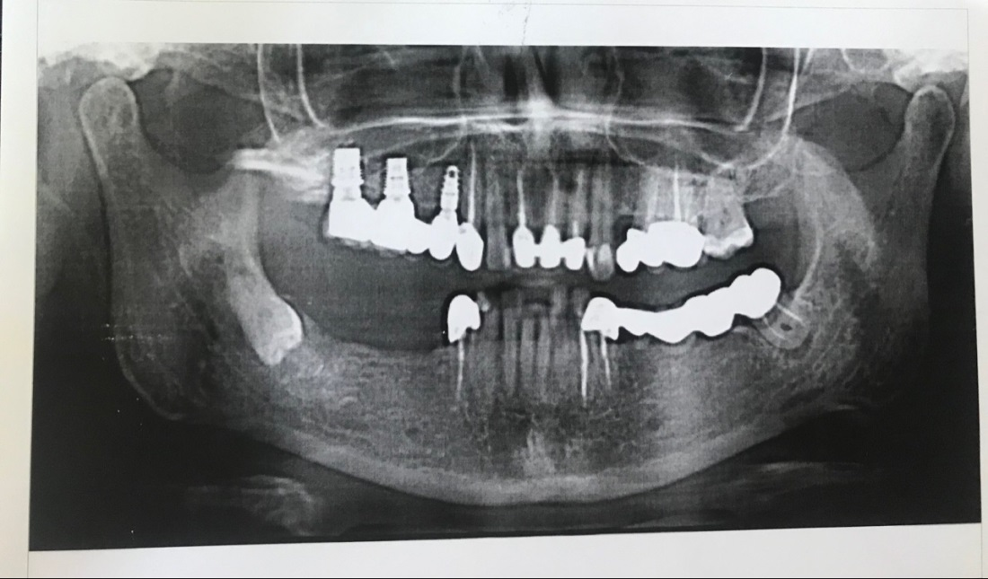

- Проведите полное обследование пациента.
- Поставьте клинический диагноз.
- Наметьте план имплантологического лечения.
- Предложите план ортопедического лечения.
- Показания и противопоказания к имплантологическому лечению.

Задача 13. Пациент П. 31 год, обратился к врачу - стоматологу хирургу для консультации. Пациент предъявляет жалобы на затрудненное жевание в результате отсутствующих жевательных групп зубов на верхней и нижней челюстях. Из анамнеза: 1.5, 2.6, 2.7, 4.6, 4.7 были удалены больше 5 лет назад по поводу осложненного кариеса.

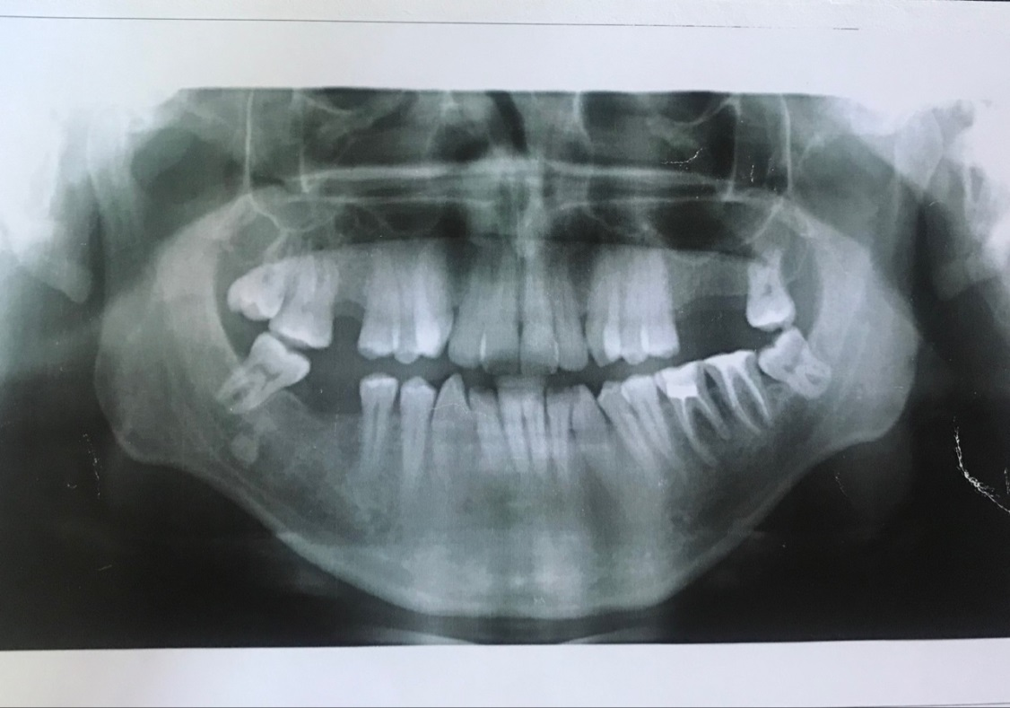

- Проведите полное обследование пациента; консультация каких врачей необходима дополнительно.
- Поставьте клинический диагноз.
- Наметьте план имплантологического лечения.
- Предложите варианты ортопедического лечения.
- Сроки приживления имплантатов на верхней и нижней челюстях.

Задача 14. Пациент К. 49 лет, обратилась к стоматологу-хирургу для консультации. Пациентка предъявляет жалобы на затрудненное пережевывание пищи из-за отсутствующих жевательных групп зубов на нижней челюсти права и слева. Зубы 1.7,1.8, 3.6, 3.7, 3.8, 4.5, 4.6 были удалены больше 5 лет назад по поводу осложненного кариеса.

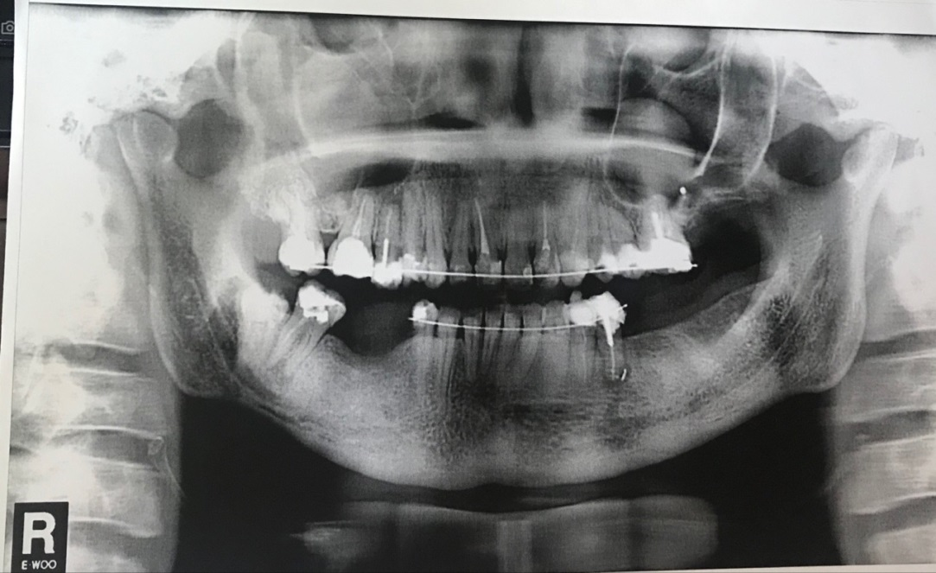

- Проведите полное обследование пациента; оцените состояние костной ткани для дентальной имплантации.
- Поставьте клинический диагноз.
- Наметьте план ортопедического лечения.
- План ортопедического лечения; Тактика в отношении зуба 3.5.
- Осложнения, возникающие при дентальной имплантации.

Задача 15. Пациент Ч. 62 года, обратилась к врачу - стоматологу хирургу на консультацию. Пациентка предъявляет жалобы на эстетику, нарушение речи и жевания в результате отсутствующих групп зубов. Зубы на верхней и нижней челюстях были удалены постепенно в результате кариеса и его осложнений. Ранее были изготовлены: полный съемный протез на верхней челюсти и частичный съемный протез на нижней челюсти. Пациентка испытывает чувство дискомфорта от протезов, желает установить имплантаты.
Общее состояние удовлетворительное, в анамнезе сахарный диабет II типа.
- Проведите обследование пациента.
- Поставьте клинический диагноз.
- Предложите варианты имплантологического лечения.
- Какие дополнительные вмешательства необходимо выполнить перед установкой дентальных имплантатов.
- Наметьте план ортопедического лечения.
- Конструкционные свойства материалов для имплантации.
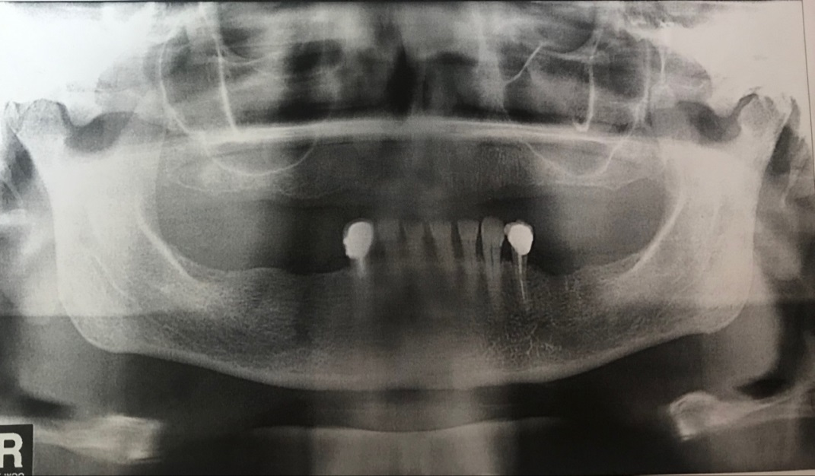

Задача 16. Пациент К. 72 года, обратилась к стоматологу-хирургу на консультацию. Пациентка предъявляет жалобы на затрудненное пережевывание пищи, нарушение эстетики и фонетики в результате отсутствующих зубов на верхней и нижней челюстях. Много лет пациентка пользуется съемным протезированием, а в последний год частичный съемный протез на нижней челюсти оказывал пациентке дискомфорт из-за плохой фиксации. Зубы 3.2, 3.3 стали подвижными, пациентка желает установить на нижнюю челюсть имплантаты, а позже и на верхнюю челюсть. Зубы 1.8, 1.7, 1.6, 1.5, 1.4, 2.5, 2.6, 2.7, 2.8, 3.8, 3.7, 3.6, 3.5, 3.4, 4.1 4.2, 4.3, 4.4, 4.5, 4.6, 4.7, 4.8 были удалены давно, в результате осложнения кариеса.
Общее состояние удовлетворительное, в анамнезе гипертоническая болезнь. Инфаркт миокарда.

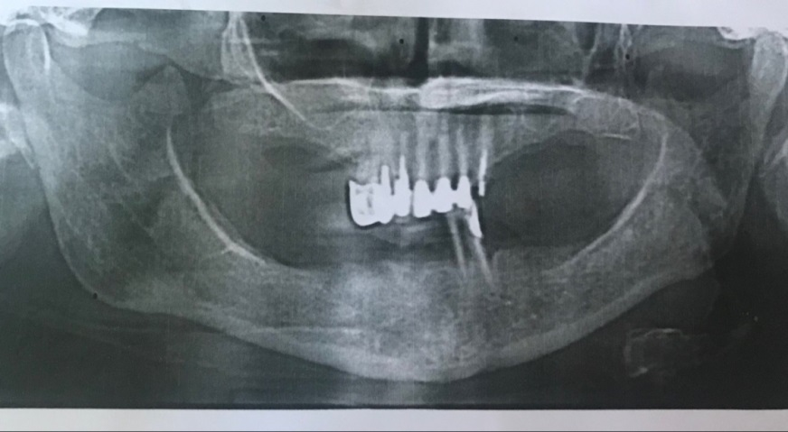

- Проведите обследование пациента; оцените риски дентальной имплантации у данного пациента.
- Поставьте клинический диагноз.
- Наметьте план имплантологического лечения.
- Предложите варианты ортопедического лечения.
- Условия для проведения имплантации на верхней и нижней челюстях.
Задача 17. Пациент А. 66 лет, обратился к стоматологу-хирургу имплантологу на консультацию. Пациент предъявляет жалобы на нарушение эстетической функции в результате отсутствующих фронтальных зубов на верхней челюсти. Зубы 1.2, 1.1, 2.1, 2.2 были удалены давно в результате кариеса и его осложнений. На нижней челюсти пациентка пользуется частично съемным протезом.
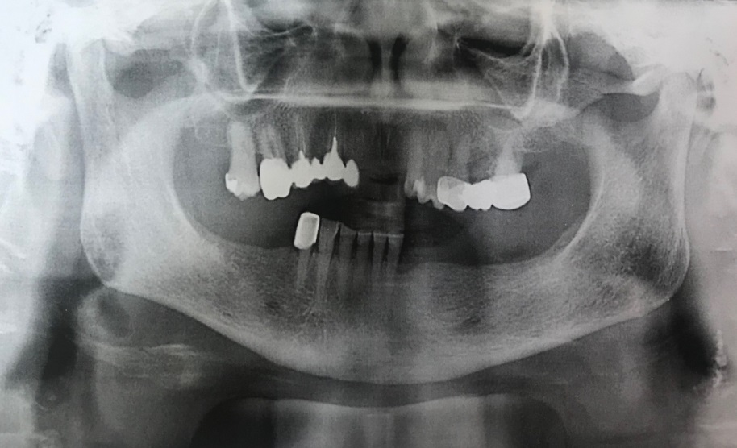

- Проведите обследование пациента;
- Поставьте клинический диагноз;
- Составьте комплексное лечение пациента;
- Предложите все возможные варианты ортопедического лечения;
- Наметьте план имплантологического лечения;
- Оборудование, инструменты и расходные материалы для дентальной имплантации.

Задача 18. В стоматологическую клинику обратилась пациентка Р., 69 лет, с жалобами на дискомфорт при жевании пищи, щелчки и хруст во время открывания рта.
Объективно: Конфигурация лица не изменена, цвет кожных покровов не изменен, при пальпации регионарные лимфатические узлы не изменены. Пальпация латеральных и медиальных крыловидных мышц, височных мышц болезненна. При открывании рта определяется щелчок и хруст в височно-нижнечелюстном суставе справа и слева, пальпация в проекции мыщелковых отростков болезненна справа и слева, во время открывания рта определяется западения мягких тканей кпереди от козелков ушных раковин справа и слева.
В полости рта: зубы 36, 37, 46, 47 отсутствуют, слизистая в области отсутствующих зубов бледно-розового цвета, умеренно увлажнена, определяется умеренная атрофия кости. Прикус фиксирован.

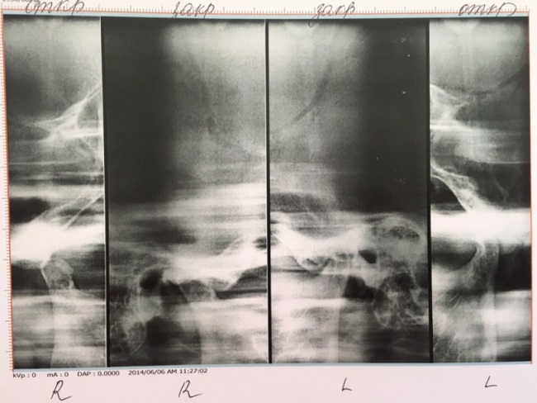 | 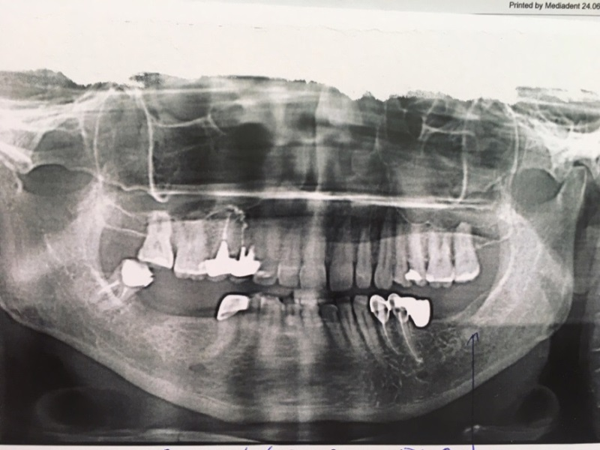

- Поставьте полный клинический диагноз.
- Перечислите абсолютные и относительные, общие и местные показания и противопоказания к дентальной имплантации.
- Составьте хирургический план лечения пациентки с использованием дентальной имплантации.
- Предложите альтернативные варианты лечения.
- План ортопедического лечения при протезировании на дентальных имплантатах.

Задача 19. В стоматологическую клинику обратилась пациентка И., 49 лет, с жалобами на дискомфорт при из-за отсутствия части верхних и нижних зубов, разрушение части зубов, подвижности сохранившихся зубов.
Объективно: Конфигурация лица не изменена, цвет кожных покровов не изменен, при пальпации регионарные лимфатические узлы не изменены.
В полости рта: зубы 17, 12, 11, 22, 23, 45 подвижны 2-3 степени, определяется оголение корней на 1/3-1/2 длины, зондирование, перкуссия безболезненны. Зуб 4.7 коронка разрушена до уровня десны, перкуссия безболезненна, не подвижен, определяется умеренная атрофия кости в области отсутствующих зубов. Прикус фиксирован.
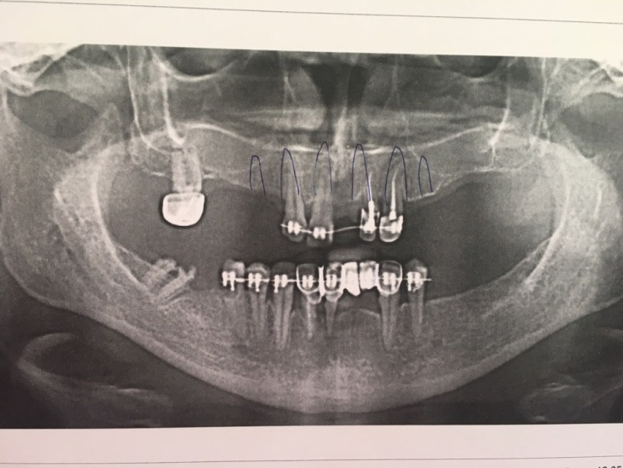

- Поставьте полный клинический диагноз.
- Какие виды имплантации Вы знаете, назовите классификацию дентальных имплантатов?
- Составьте план лечения с использованием дентальной имплантации.
- Составьте план последующей ортопедической реабилитации пациента.
- Виды материалов, используемых при костнопластических операциях.

Задача 20. В стоматологическую клинику обратилась пациентка Р., 69 лет, с жалобами на дискомфорт при жевании пищи из-за отсутствия зубов, чувство жжения во рту.
Объективно: Конфигурация лица не изменена, цвет кожных покровов не изменен, при пальпации регионарные лимфатические узлы не изменены.
В полости рта: зубы 45, 46, 47 отсутствуют, слизистая в области отсутствующих зубов бледно-розового цвета, умеренно увлажнена, определяется умеренная атрофия кости. Прикус фиксирован. На слизистой оболочке спинки языка определяется белый творжистый налет, легко снимаемый при поскабливании шпателем. Под налетом слизистая языка гиперемированна, отечна, слабо болезненна при пальпации.
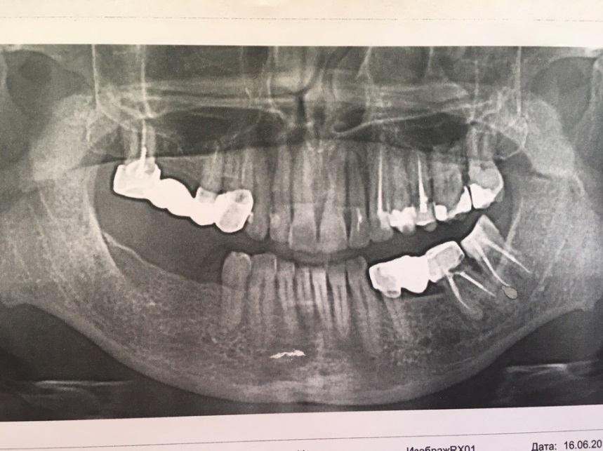

- Поставьте полный клинический диагноз.
- Возможна ли реабилитация пациента с использованием дентальной имплантации?
- Составьте план лечения с использованием дентальной имплантации.
- Составьте план последующей ортопедической реабилитации пациента.
- Костная пластика, аугментация, направленная тканевая регенерация: определение понятий, различия в технике выполнения.

Задача 21. В стоматологическую клинику обратилась пациентка Р., 69 лет, с жалобами на дискомфорт при жевании пищи из-за отсутствия зубов.
Анамнез жизни: С 2011 года находится на учете у врача-эндокринолога с диагнозом диффузный токсический зоб, состояние после субтотальной тиреоидэктомии. Принимает регулярно L-тироксин в дозе 50 мг.
Объективно: Конфигурация лица не изменена, цвет кожных покровов не изменен, при пальпации регионарные лимфатические узлы не изменены. На передней поверхности шеи послеоперацинный рубец длиной 5 см, без признаков воспаления.
В полости рта: выраженная атрофия кости альвеолярного отростка верхней челюсти и альвеолярной части нижней челюсти по высоте в области 17, 12, 11, 21, 22, 23, 35, 36, 37, 45, 46 лунок отсутствующих зубов.
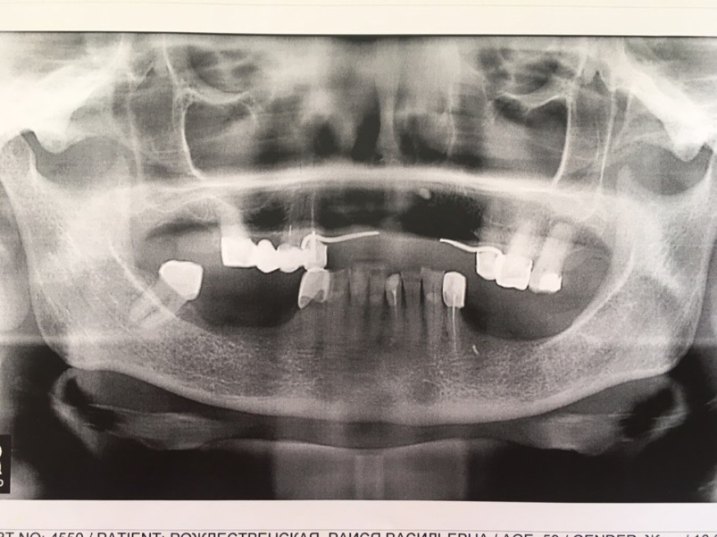
- Поставьте полный клинический диагноз.
- Составьте план комплексного обследования пациента.
- Составьте план лечения с использованием дентальной имплантации, укажите роки реабилитации.
- Составьте план последующей ортопедической реабилитации пациента.
- Альтернативный план лечения без использования дентальной имплантации.

Задача 22. В стоматологическую клинику обратился пациент М., 40 лет, с жалобами на дискомфорт при жевании пищи из-за отсутствия зубов.
Объективно: Конфигурация лица не изменена, цвет кожных покровов не изменен, при пальпации регионарные лимфатические узлы не изменены.
В полости рта: зубы 26, 27 отсутствуют, слизистая в области отсутствующих зубов бледно-розового цвета, умеренно увлажнена, определяется умеренная атрофия кости. Прикус фиксирован.
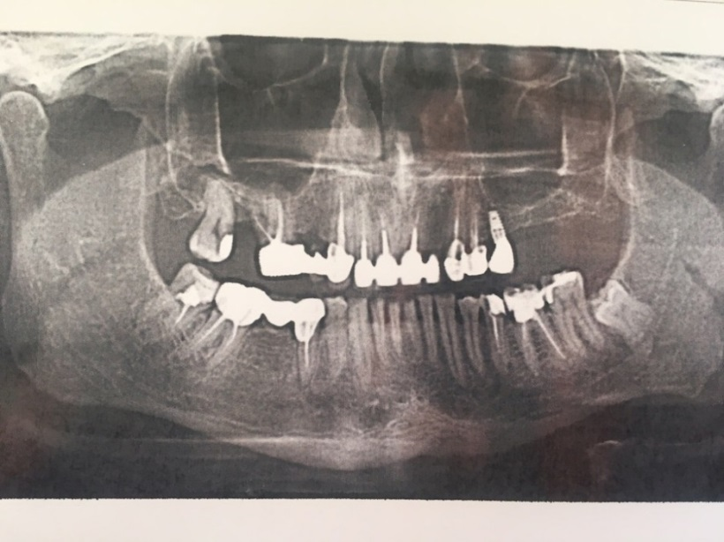

- Поставьте полный клинический диагноз.
- Составьте план обследования пациента, консультация какого специалиста может потребоваться?
- Составьте план лечения с использованием дентальной имплантации, укажите роки реабилитации.
- Составьте план последующей ортопедической реабилитации пациента.
- Дополнительные вмешательства на верхней челюсти при недостатке объема костной ткани: открытый и закрытый синус-лифтинг, показания, методика выполнения.

Задача 23. В стоматологическую клинику обратился пациент М., 40 лет, с жалобами на дискомфорт при жевании в области установленного имплантата, боль в области имплантата.
Анамнез заболевания: 4 месяца назад был установлен одноэтапно имплантат 2.5. Пациент на перевязки не ходил, режим не соблюдал.
Объективно: Конфигурация лица не изменена, цвет кожных покровов не изменен, при пальпации регионарные лимфатические узлы не изменены.
В полости рта: Имплантат 2.5 с формирователем десны, слизистая вокруг гиперемирована, отечна, резко болезненна при пальпации, незначительное гнойное отделяемое, при зондировании в области имплантата определяется резорбция костной ткани длиной 3,5 мм с вестибулярной стороны. Прикус фиксирован.
- Поставьте клинический диагноз.
- Какие дополнительные методы диагностики необходимо провести?
- Определите дальнейшую тактику лечения пациента.
- Реимплантация: определение понятия, показания, сроки выполнения.
- Остео- и фброинтеграция: определение, механизм, сроки.

Образец экзаменационного билета

ФЕДЕРАЛЬНОЕ ГОСУДАРСТВЕННОЕ БЮДЖЕТНОЕ ОБРАЗОВАТЕЛЬНОЕ УЧРЕЖДЕНИЕ ВЫСШЕГО ОБРАЗОВАНИЯ
«ОРЕНБУРГСКИЙ ГОСУДАРСТВЕННЫЙ МЕДИЦИНСКИЙ УНИВЕРСИТЕТ»
МИНИСТЕРСТВА ЗДРАВООХРАНЕНИЯ РОССИЙСКОЙ ФЕДЕРАЦИИ

кафедра стоматологии и челюстно-лицевой хирургии
направление подготовки (специальность) 31.08.74 «Стоматология хирургическая»
дисциплина «Имплантология»

ЗАЧЕТНЫЙ БИЛЕТ №1

- Атрофия и остеопороз челюстей.
- Виды костной пластики. Аутокостная пластика.

Зав. кафедрой стоматологии и  челюстно-лицевой хирургии  профессор  Декан факультета подготовки  кадров высшей квалификации  к.м.н., доцент  «____»_______________20___ | А.А. Матчин  И.В. Ткаченко
Таблица соответствия результатов обучения по дисциплине и оценочных материалов, используемых на промежуточной аттестации
№ | Проверяемая компетенция | Дескриптор | Контрольно-оценочное средство (номер вопроса/практического задания)
1 | УК-1 готовностью к абстрактному мышлению, анализу, синтезу | Знать основные принципы, законы и категории философских знаний в их логической целостности и последовательности | Вопросы 1-40
 |  | Уметь использовать основы философских знаний для оценивания и анализа различных социальных тенденций, явлений и фактов | Задачи 1-23
 |  | Владеть способностью абстрактно мыслить, анализировать, синтезировать полученную информацию | Задачи 1-23
2 | ПК-5 готовность к диагностике стоматологических заболеваний и неотложных состояний в соответствии с Международной статистической классификацией болезней и проблем, связанных со здоровьем | Знать международную классификацию болезней | Вопросы 1-40
 |  | Уметь находить у пациентов патологические состояния, синдромы заболевания в соответствии с Международной классификацией болезней | Задачи 1-23
 |  | Владеть методами проведения диагностических принципов по выявлению патологических состояний, симптомов, синдромов заболеваний | Задачи 1-23
3 | ПК-6 готовность к проведению экспертизы временной нетрудоспособности и участие в иных видах медицинской экспертизы | Знать правила проведения экспертизы временной нетрудоспособности | Вопросы 1-40
 |  | Уметь проводить экспертизу временной нетрудоспособности в медицинских организациях и иных организациях, осуществляющих медицинскую деятельность, государственной, муниципальной и частной систем здравоохранения, имеющих лицензию на осуществление медицинской деятельности по экспертизе временной нетрудоспособности | Задачи 1-23
 |  | Владеть правилами экспертизы временной нетрудоспособности в связи с заболеваниями, травмами, отравлениями и иными состояниями, связанными с временной потерей трудоспособности | Задачи 1-23
4 | ПК-7 готовность к определению тактики ведения, ведению и лечению пациентов, нуждающихся в хирургической стоматологической помощи | Знать клиническую симптоматику, этиологию и патогенез основных хирургических стоматологических заболеваний, их профилактику, диагностику и лечение | Вопросы 1-40
 |  | Уметь обосновывать клинический диагноз, план и тактику ведения больного | Задачи 1-23
 |  | Владеть навыками оказания специализированной медицинской помощи стоматологическому больному | Задачи 1-23
5 | ПК-9 готовность к применению природных лечебных факторов, лекарственной, немедикаментозной терапии и других методов у пациентов со стоматологической патологией, нуждающихся в медицинской реабилитации и санаторно-курортном лечении | Знать методы лекарственной, немедикаментозной терапии для реабилитации пациентов | Вопросы 1-40
 |  | Уметь применять лечебные мероприятия, направленные на реабилитацию пациентов | Задачи 1-23
 |  | Владеть методами лекарственной, немедикаментозной терапии для реабилитации пациентов | Задачи 1-23
5 | ПК-12 готовность к проведению оценки качества оказания стоматологической помощи с использованием основных медико-статистических показателей | Знать ведение учетно-отчетной документации в медицинской организации и ее структурных подразделениях | Вопросы 1-40
 |  | Уметь выполнять перечень работ и услуг для диагностики заболевания, оценки состояния больного и клинической ситуации в соответствии со стандартом медицинской помощи | Задачи 1-23
 |  | Владеть методами ведения медицинской учётно-отчётной документации в медицинских организациях | Задачи 1-23

